Úkoly 4. 5. – 10. 5.
Český jazyk
Tento týden procvičíme druhy podmětu a přísudku, které jsme si připomněli na online hodině 28. 4. Zopakujeme a procvičíme si gramatiku formou testu. Procvičujte shodu přísudku s podmětem.
- Do školního sešitu si přepiš nebo nalep tyto tabulky s nadpisem
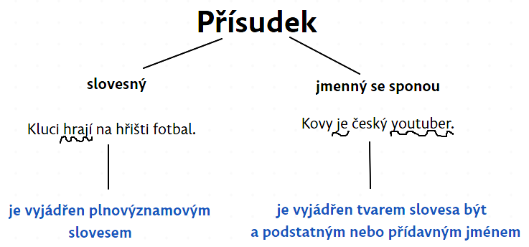
Druhy podmětu a přísudku

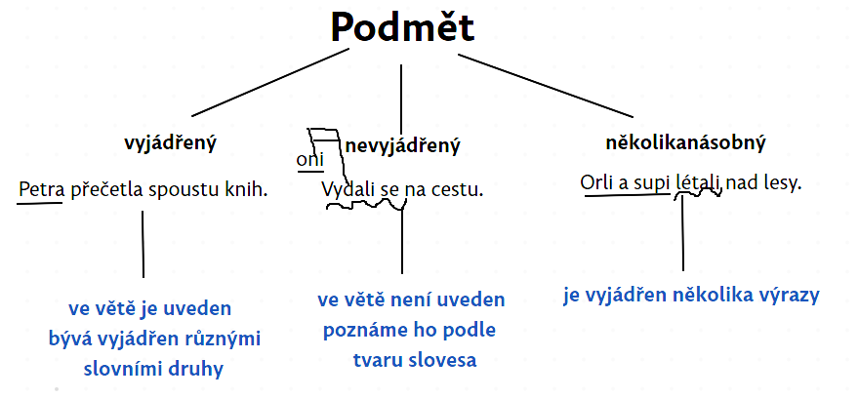

- Do školního sešitu vypracuj cvičení 2/str. 181 v učebnici - několikanásobný podmět
Vzor: Na jaře se k nám vracejí z teplých krajin čápi, špačci a vlaštovky.
- Do školního sešitu vypracuj cvičení 4/str. 191 v učebnici – shoda přísudku s podmětem
Pozor! – vždy si vyhledejte a podtrhněte podmět – otázka kdo? co?
- V pracovním sešitě vypracuj cvičení 13 a 16/str. 41 – druhy přísudku a opakování gramatiky – určitě cvičení přepište.
- „Testík“ v Google učebně – opakování gramatiky formou SCIO testu (4.5.)
Online hodina - Český jazyk – 5. 5.
- Zkusíme si napsat diktát – společně opravíme a zdůvodníme
- Procvičíme druhy podmětu a přísudku
- Vypracujeme cv. 2 a 3/str. 35-36 v pracovním sešitě
Matematika
V tomto týdnu si procvičíme pamětné počítání a slovní úlohy na obsah. V online hodině se naučíme poznávat tělesa, připomeneme si základní pojmy a naučíme se vypočítat aritmetický průměr. V příloze je prezentace - tělesa, kterou si můžete projít.
- Do školního sešitu vypočítej tyto příklady na pamětné počítání. Pozor na pořadí matematických operací. Přednost má závorka, násobení a dělení. Příklady ROZEPISUJTE!
120 : 4 + 15 · 2 – 10 =
4 200 : 600 =
400 : 5 =
18 : 3 · 40 + 560 =
17 053 000 + 47 000 =
__________ - 4 900 000 = 7 000 000
2 840 000 + ___________ = 3 000 000
807 475 – (29 005 – 22 005) =
4 600 – 280 : 4 =
4 290 + 7 · 16 =
(10 · 6 – 50) + 42 : 7 =
3 · 7 – 2 · 4 + 90 : 30 =

- Do sešitu geometrie vypracuj cv. 3/str. 139 v učebnici, počítáme obsah!
- Do školního sešitu vypracuj cv. 13/str. 88 v učebnici – výpočty si dělejte do sešitu
- „Testík“ v Google učebně – opakování formou SCIO testu (od 4.5.)
Online hodina – Matematika – 7.5.
Naučíme se vypočítat aritmetický průměr (učebnice str. 90)
Poznáme a popíšeme tělesa (učebnice str. 140)
- Společně vypracujeme cv. 5/str. 90 v učebnici
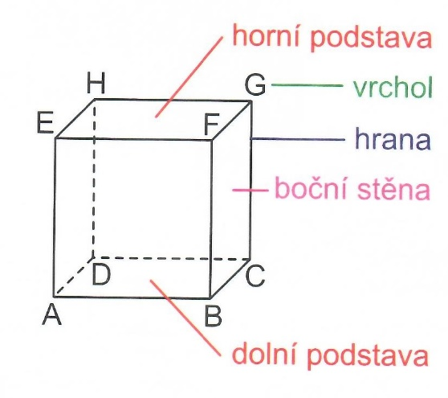
- Příprava na hodinu: do sešitu geometrie si napište nadpis „Tělesa“ a nalepte (nebo obkreslete z učebnice) tento obrázek:

Možnosti online procvičování:
http://www.onlinecviceni.cz/exc/pub_list_exc.php?action=show&subject=Matematika&search_mode=search&search1=T%C4%9Blesa#selid
Anglický jazyk
Tento týden nás čeká nová lekce 5D – Mickey, Millie and Mut + časování slovesa „CAN“ = moci/umět.
- Do slovníčku si opiš slovní zásobu lekce 5D (str. 84 – po slovíčko wrong), učte se ji.
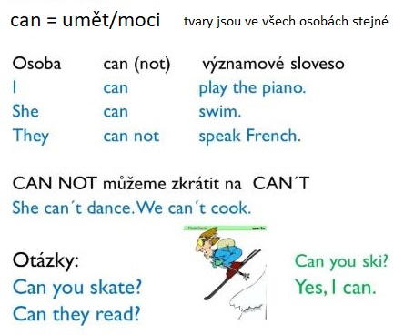
- Nalep si nebo přepiš do sešitu English přehled časování slovesa „can“:

- Do sešitu English vypracuj cv. 2/str. 58 – napiš 6 pravdivých vět o sobě. Využij kladnou i zápornou větu (can x can´t)
- Vzor: I can ski. I can´t fly.
- Podobným způsobem vypracuj cv. 3/str. 49 v pracovním sešitě – podle pravdy, o sobě.
- „Testík v Google učebně – čtení s porozuměním – sloveso „can“ (4.5.)
Online hodina – Angličtina – 6.5.
- Zkusíme překlad vět z lekcí 5A, 5B a 5C
- Procvičíme časování slovesa „can“ – moci (umět) + otázky
- Společně vypracujeme cv. 1 a 2/str. 48 v pracovním sešitě.

Možnost online procvičování:
https://zsbcupice.cz/hot-potatoes/anglictina/4-rocnik/can/can4.htm
https://quizlet.com/367753497/5d-can-project-1-flash-cards/ - je nutné být přihlášen

Vlastivěda:
Na tento týden platí úkol z minula – Polsko – zápis. V Google učebně je naplánován „testík“, který bude hodnocen. Jeho součástí je také tajenka z křížovky. Tu si nalepte nebo překreslete do sešitu.

Úkoly posílejte na email: lucie.kovarcikova@zsklimkovice.cz do 10. 5.
Pokud budete chtít, mohu předat tištěné materiály ve škole.

